Resource: unfoldingWord® Open Bible Stories
unfoldingWord® Open Bible Stories © 2022 unfoldingWord. Released under CC BY-SA 4.0 license. unfoldingWord® Open Bible Stories has been adapted in the following languages: Tok Pisin, Arabic (عربي), French (Français), Hindi (हिंदी), Indonesian (Bahasa Indonesia), Portuguese (Português), Russian (Русский), Spanish (Español), Swahili (Kiswahili), and Simplified Chinese (简体中文) from unfoldingWord® Open Bible Stories © 2022 unfoldingWord. Released under CC BY-SA 4.0 license by Mission Mutual

unfoldingWord® Open Bible Stories

30. येशूले पाँच हजार मानिसहरूलाई खुवाउनुभयो
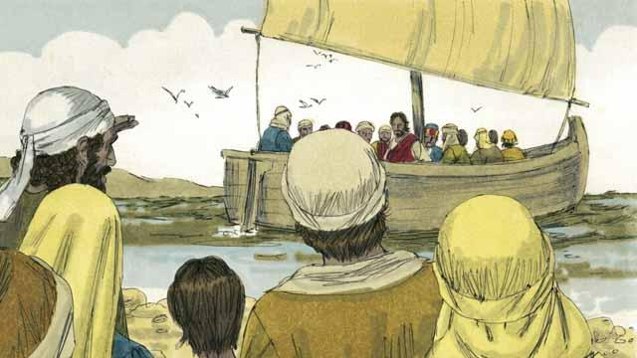
मानिसहरूलाई प्रचार गर्न र शिक्षा दिन येशूले आफ्ना चेलाहरूलाई विभिन्‍न ठाँउहरूमा पठाउनुभयो । जब उनीहरू येशू हुनुभएको ठाँउमा फर्केर आए, उनीहरूले गरेका कामहरू उहाँलाई बताइदिए । त्यसपछि येशूले उनीहरूलाई आफूसँग समुन्द्रको पल्लो छेऊ, एक शान्त ठाँउमा गएर केही समय आराम गर्न बोलाउनुभयो । त्यसैले, उनीहरू एउटा डुंगामा चढे र समुन्द्रको पल्लो छेऊतर्फ गए ।
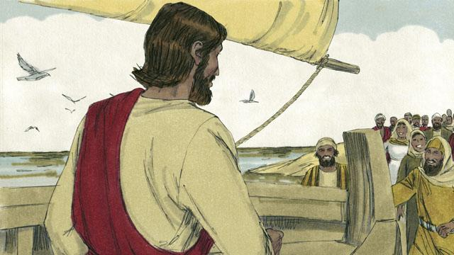
तर त्यहाँ धेरै मानिसहरू थिए, जसले येशू र उहाँका चेलाहरूलाई डुंगामा चढी अन्तै जानुभएको देखेका थिए । यी मानिसहरू पनि उहाँहरूभन्दा पहिले समुन्द्रको पल्लो छेऊमा पुग्‍ने दाउले किनारै किनार भएर दौडे । तसर्थ, जब येशू र चेलाहरू त्यस ठाउँमा आइपुग्‍नुभयो, मानिसहरूको ठूलो भीड त्यहाँ पहिले नै उहाँहरूलाई पर्खेर बसिरहेको थियो ।
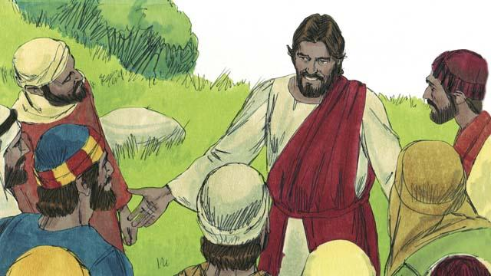
त्यस भीडमा स्‍त्री र बालकहरूलाई नगनीकन, करिब ५,००० भन्दा बढी पुरुषहरू थिए । येशूले ती मानिसहरूलाई दया देखाउनुभयो । येशूको निम्ति, ती मानिसहरू गोठालोविनाका भेडाहरू सरह थिए । त्यसैले उहाँले तिनीहरूलाई शिक्षा दिनुभयो र रोगी मानिहरूलाई निको पार्नुभयो ।
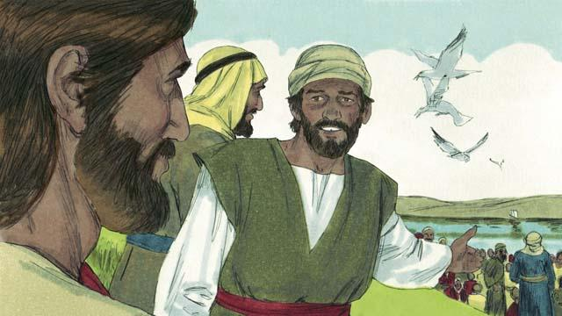
दिनको अन्त्यतिर, चेलाहरूले येशूलाई भने, “अब त ढिला भइसक्यो र यहाँ नजिकै कुनै बस्ती पनि छैनन् । यी मानिसहरूलाई अन्तै पठाइदिनुहोस् ताकि यिनीहरूले खानको निम्ति केही पाउन सकून् ।”
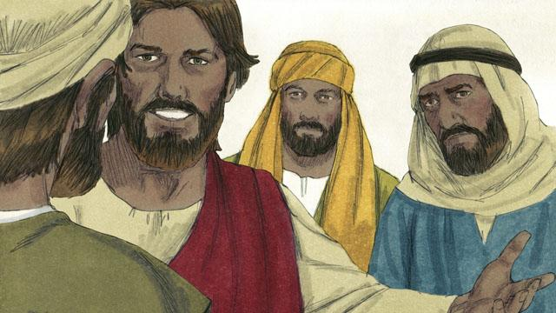
तर येशूले चेलाहरूलाई भन्‍नुभयो, “तिमीहरूले नै यिनीहरूका निम्ति खानाको बन्दोवस्त गरिदेओ!" उनिहरुले जवाफ दिए, "हामि यो कसरि गर्न सक्‍छौ? हामिसगँ केवल पाचँ रोटि र दुई साना माछाहरु छन्।"
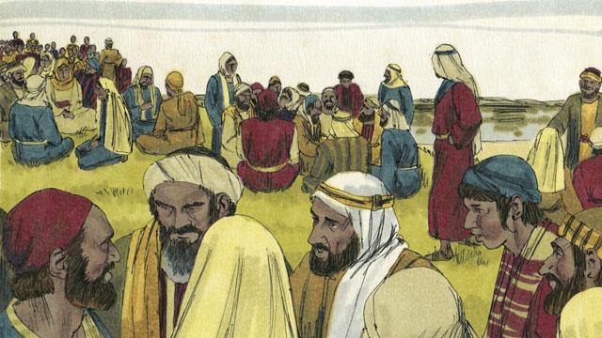
येशूले भीडमा भएका मानिसहरूलाई पचास-पचास जनाको झुण्डमा बस्‍न लगाउनू भनि चेलाहरूलाई अह्राउनुभयो ।
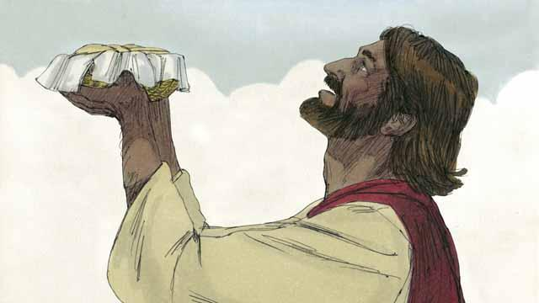
अनि येशूले ती पाँच रोटी र दुईवटा माछा लिनुभयो, माथि स्वर्गतिर हेर्नुभयो, अनि खानेकुराको निम्ति परमेश्‍वरलाई धन्यवाद दिनुभयो ।
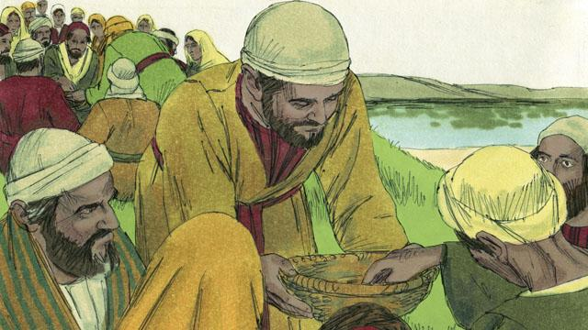
त्यसपछि येशूले रोटी र माछालाई टुक्रा-टुक्रा पारी भाँच्‍नुभयो । उहाँले ती टुक्राहरू मानिसहरूलाई बाँडिदिनको निम्ति चेलाहरूलाई दिनुभयो । चेलाहरूले खानेकुरा बाँडिनै राखे, र त्यो कहिल्यै सिद्धिएन। त्‍यहाँ भएका सबैले खाए र सन्‍तुष्‍ट भए।
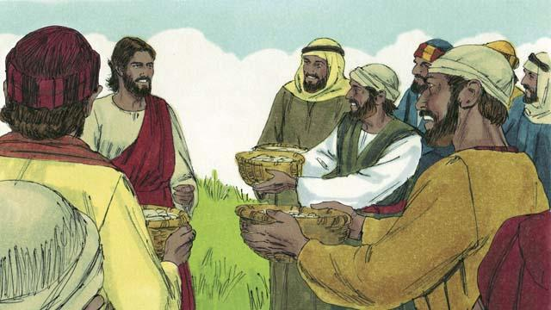
त्यसपछि, चेलाहरूले उब्रिएका खानेकुरा जम्मा पारे, अनि त्योचाहिँ करिब बाह्र डाला भन्दा बढी हुनआयो. सबै खाना पाचँ रोटि र दुई माछाबाट उब्रिएको थियो।
बाइबलको कथा: मत्ती १४:१३–२१; मर्कूस ६:३१–४४; लूका ९:१०–१७; यूहन्‍ना ६:५–१५ बाट

